Informacja o Miejsko-Gminnym Ośrodku Pomocy Społecznej w Barwicach - tekst łatwy do czytania i zrozumienia (ETR)


Miejsko -Gminny Ośrodek Pomocy Społecznej w Barwicach
Miejsko-Gminny Ośrodek Pomocy Społecznej, zwany dalej ośrodkiem pomocy, prowadzi działalność w 3 budynkach, znajdują się one pod adresem
ul. Czaplinecka 14, kod pocztowy 78-460 Barwice
ul. Kościuszki 3 kod pocztowy 74-460 Barwice
ul. Wojska Polskiego 15-17, kod pocztowy 74-760 Barwice
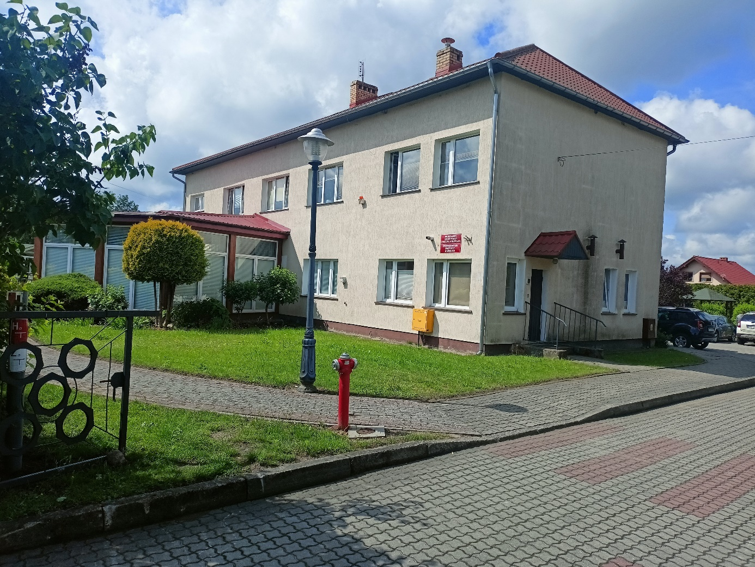

Za pracę ośrodka pomocy odpowiedzialny jest Kierownik.
Ośrodek pomocy otwarty jest od poniedziałku do piątku.
Sekretariat znajduje się na pierwszym piętrze budynku.
Ośrodek otwarty jest
od poniedziałku do środy od godziny 7:15 do 15:15.
w czwartek od godziny 8:00 do 16:00
w piątek od godziny 7:15 do 15:15


Kontakt z Miejsko-Gminnym Ośrodkiem Pomocy Społecznej w Barwicach.
Wszystkie potrzebne informacje uzyskasz pod numerem

telefonu 94-373-60-22
Możesz także napisać e-mail na adres: sekretariat@mgops.barwice.pl

Dostępność architektoniczna budynku
Wejście główne do budynku jest dostosowane dla osób z niepełnosprawnością, po lewej stronie wejścia jest podjazd dla osób z niepełnosprawnością, natomiast Ośrodek mieści się na pierwszym piętrze . Przy drzwiach wejściowych jest dzwonek przywoławczy dla osób z niepełnosprawnością.
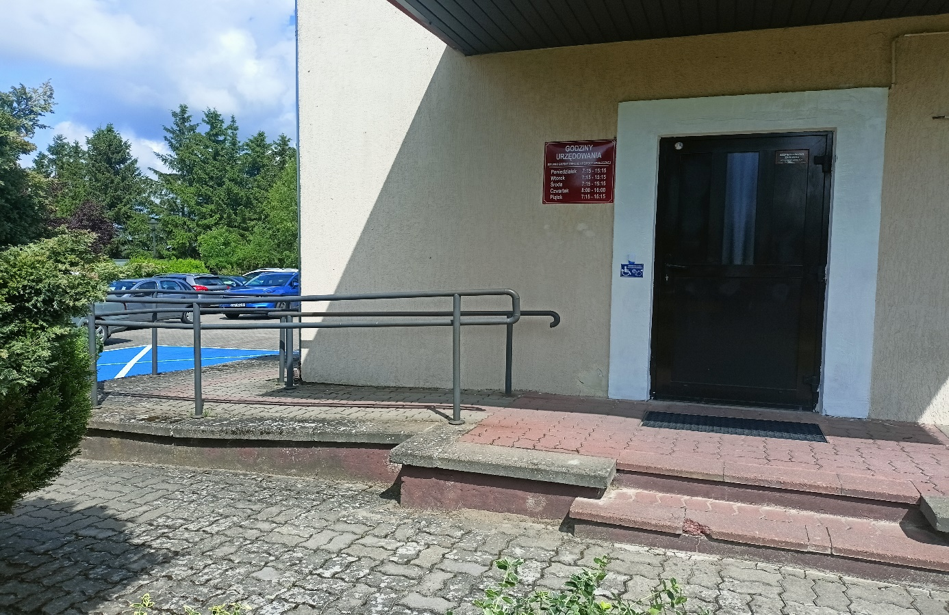

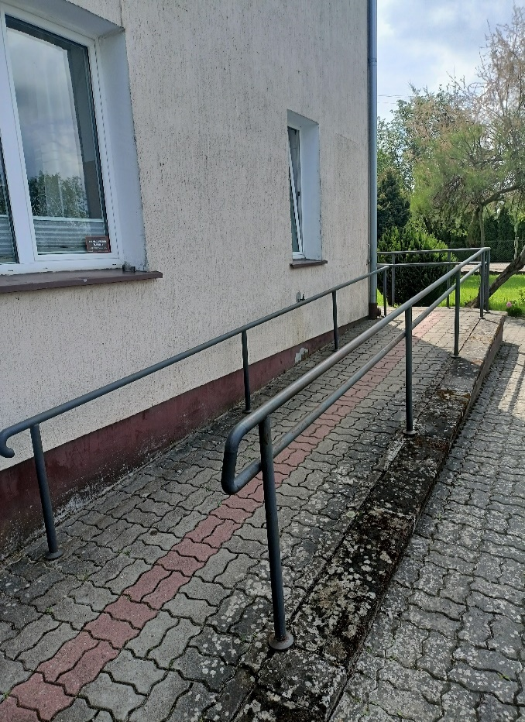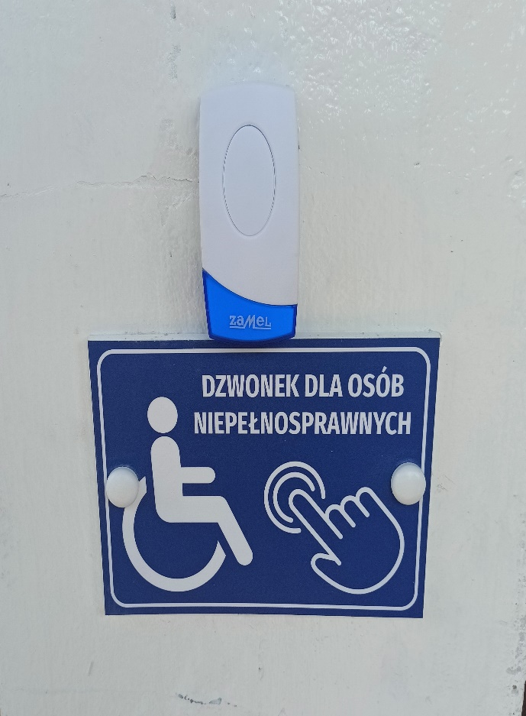
Przed budynkiem wyznaczony jest parking ogólnodostępny, na którym wyznaczono miejsce postojowe dla osób z niepełnosprawnością. Miejsce te zostało oznaczone znakiem pionowym i poziomym.
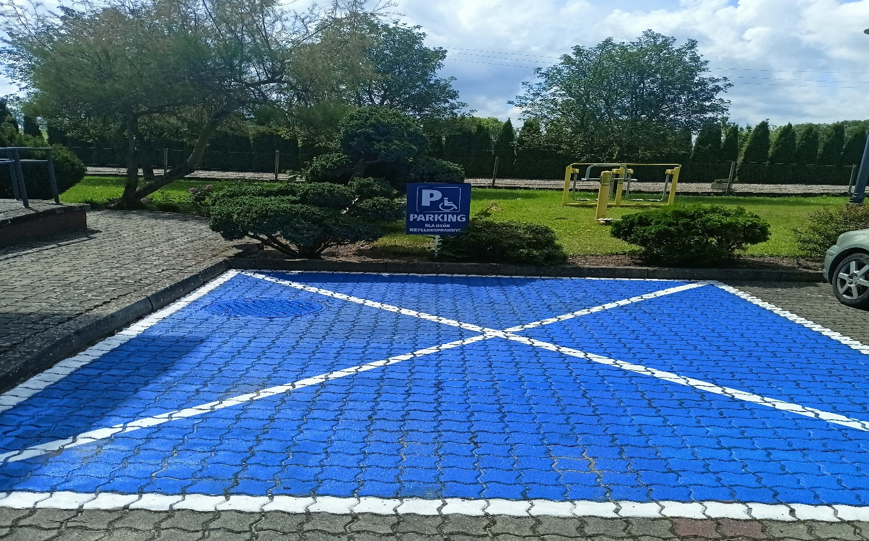

W budynku jest toaleta dostosowana do potrzeb osób z niepełnosprawnością.

Jak załatwić sprawę w Miejsko-Gminnym Ośrodku Pomocy Społecznej w Barwicach?

Żeby załatwić sprawę w MGOPS, możesz:
- Napisać potrzebne pismo i wysłać je na adres:
Miejsko-Gminny Ośrodek Pomocy Społecznej
ul. Czaplinecka 14
78-460 Barwice
- Przyjść do ośrodka i spotkać się z pracownikiem w godzinach pracy jednostki.
- Przynieść pismo osobiście.
- Napisać wiadomość i wysłać ją na adres e-mailowy: sekretariat@mgops.barwice.pl
- Zadzwonić pod numer telefonu: 94-373-60-22.
Pracownicy ośrodka pomogą załatwić Twoją sprawę bez względu na sposób kontaktu wybrany przez Ciebie.
Poinformuj nas o najlepszej dla Ciebie formie komunikowania się dla załatwienia Twojej sprawy w MGOPS.
My dołożymy starań, aby Twoją sprawę załatwić jak najszybciej.


Pies asystujący
Jeśli przy poruszaniu się pomaga Ci pies asystujący lub pies przewodnik, oczywiście możesz z nim przyjść do placówki.

Czym zajmuje się Miejsko-Gminny Ośrodek Pomocy Społecznej w Barwicach?
Miejsko-Gminny Ośrodek Pomocy Społecznej wykonuje różne zadania:
- Udziela pomocy osobom i rodzinom z powodu ubóstwa, sieroctwa, bezdomności, bezrobocia, niepełnosprawności, długotrwałej lub ciężkiej choroby, przemocy w rodzinie, potrzeby ochrony macierzyństwa lub wielodzietności.
- Wspiera rodziny niepełne i wielodzietne w usamodzielnianiu się oraz integracji ze środowiskiem.

- Wykonuje pracę socjalną.
- Rozwija nowe formy pomocy.
- Udziela wsparcia seniorom i ich rodzinom.
Pomoc społeczna polega w szczególności na:
- Przyznawaniu i wypłacaniu świadczeń.
- Pracy socjalnej.
- Prowadzeniu i rozwoju niezbędnej infrastruktury socjalnej.
- Analizie i ocenie zjawisk rodzących zapotrzebowanie na świadczenia z pomocy społecznej.
- Realizacji zadań wynikających z rozeznanych potrzeb społecznych.
- Rozwijaniu nowych form pomocy społecznej i samopomocy w ramach zidentyfikowanych potrzeb.

Oficjalna strona Miejsko-Gminnego Ośrodka Pomocy Społecznej w Barwicach.

Miejsko-Gminny Ośrodek Pomocy w Barwicach posiada BIP:
Biuletyn Informacji Publicznej pod adresem:
http://mgops.bip.barwice.pl/

